Pasta met tomaten-tonijnsaus
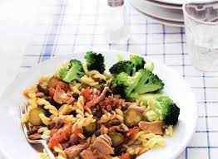
Ingrediënten 4 personen:
350 g fusilli
300 g broccoli
370 g tonijnstukken in water
1 rode ui
400 g tomatenblokjes
1 el kappertjes
8 zoetzure augurkenplakjes
Aan de slag:
Kook de pasta volgens de aanwijzingen op de verpakking. Snijd de broccoli in roosjes en de steel in plakjes en kook deze in 4 min. in water beetgaar.
Maak de tonijn los met een vork. Snipper de ui en fruit deze in de olie in een hapjespan op middelhoog vuur. Voeg de tomatenblokjes toe en breng de saus aan de kook. Haal de pan van het vuur en breng de saus op smaak met zout en (versgemalen) peper. Voeg de kappertjes en de plakjes augurk toe en tot slot de tonijn. Verdeel de pasta over de borden, schep de saus eroverheen en serveer met de beetgare broccoli.

